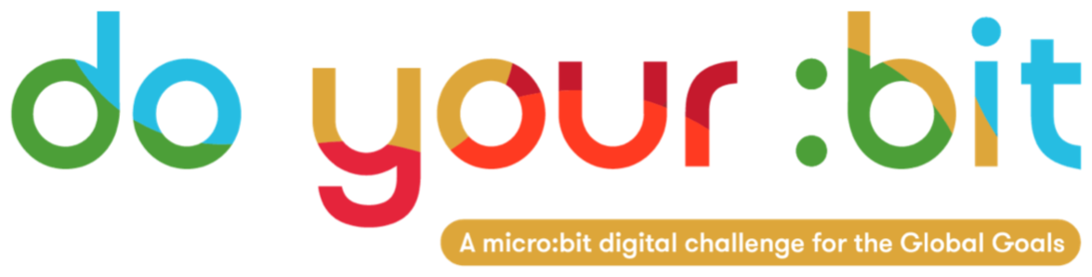

양질의 교육

'지속가능발전목표 4 - 양질의 교육'에 대한 소개

이 안내서를 활용하여 '지속가능발전목표 4 - 양질의 교육'을 학생들에게 소개하세요.
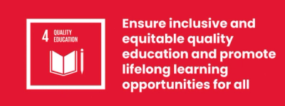

지속가능발전목표 4란?
'지속가능발전목표 4: 양질의 교육'은 2015년 UN에서 채택한 17가지의 지속가능발전목표 중 하나입니다. 이 소개 자료를 통해서 지속가능발전목표들에 대해서 자세히 살펴볼 수 있습니다.
지속가능발전목표 4(SDG 4)는 교육에 관한 목표입니다. 모두에게 포용적이고 공평한 교육의 기회를 보장하고 평생학습의 기회를 증진하는 것을 목표로 합니다. 교육은 모두에게 다양한 목표를 성취할 수 있는 기회를 제공합니다. 아울러 교육은 성장으로 나아가는 길, 공중 보건을 증진하는 수단, 평화를 달성하는 디딤돌이 될 수도 있습니다.

활동
아래 몇 가지 예시를 참고해 학생들이 지속가능발전목표 4를 흥미롭게 배울 수 있도록 해주세요. 각각 독립된 활동으로 진행해도 되고 순서대로 진행해도 됩니다.

활동 1: 공평하게 양질의 교육을 받을 수 있는 방법 탐구

이 활동에서 학생들은 공평한 교육 기회라는 개념을 접할 수 있습니다.
활동 시간 - 15분
교육에 관한 이 동영상을 학생들에게 보여 주세요.
https://www.youtube.com/watch?v=fE9dYM-P_l0

동영상에 관한 의견 나누기
- 학생들에게 시청한 동영상의 내용에 대해 숙고하도록 하세요.
  - 어떤 것이 가장 궁금한가요?
  - 여러분들은 느낌이 어떻나요?
  - 여러분의 생활과 어떻게 관련이 있을까요?

데이터를 통한 교육 평등성 조사
- '지속가능발전목표 4: 양질의 교육'이란 전 세계의 학생들이 공평한 교육의 기회를 얻고 성공적인 삶에 필요한 지식을 학습하도록 하는 것임을 설명하세요.
- 전 세계 교육 불평등의 실태를 보여주는 지도를 보여 주거나 지도 사본을 나눠 주세요. 클릭하여 화면을 확대할 수 있습니다. 또는 이 페이지를 문서로 다운로드할 수도 있습니다.
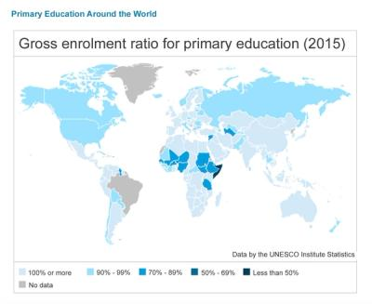
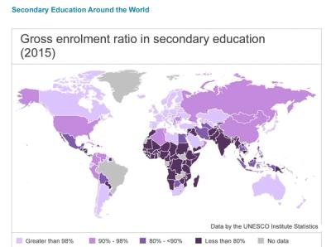

지도에 관하여 토의하기
- 학생들에게 다음의 질문에 대해 토의하도록 합니다.
  - 데이터에 따르면 자국 학생과 자국이 속한 대륙의 학생들에게 주어지는 교육 기회의 현황은 어떤가요?
  - 이를 전 세계의 다른 나라 및 대륙과 비교하면 어떤가요?
  - 학생들은 전 세계가 모두 공평한 교육 기회를 누리고 있다고 생각하나요?
  - 학생들이 교육 기회를 얻을 수 없다면 그 이유는 무엇인가? (예: 주변에 학교가 없음, 돈을 벌어야 함, 어린이 조혼, 인터넷 사용 불가, 전쟁, 빈곤)
  - 교육 기회를 만들려면 어떤 일을 해야 할까요?(예: 학교 설립, 교사 양성 및 채용, 인터넷 보급, 지역사회 안전 확보, 아동 보호 법률 제정)
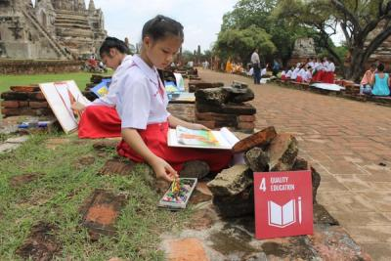

활동 2: 사실에 기반해 행동하기: 데이터 분석

이 활동에서 학생들은 교육에 관한 데이터를 살펴보고 인포그래픽 포스터를 만들게 됩니다.
활동 시간 - 30분

데이터 조사
학생들이 개별적으로 또는 짝을 이루거나 소그룹을 만들어 활동을 수행하도록 합니다. 먼저 아래 데이터를 살펴보세요.
SDG 4 데이터 팩트
- 전체 난민 어린이 중 절반 이상이 학교에 가지 못합니다.
- 전 세계 과학, 기술, 공학 및 수학 관련 연구 종사자 가운데 여성이 차지하는 비율은 30% 미만입니다.
- 학교에서 장애 학생을 돕도록 법으로 제정한 국가는 17%에 불과합니다.
- 젊은이의 70%가 기후 변화에 대해 제대로 설명하지 못합니다.
- 11세에서 15세 사이 학생의 삼분의 일이 학교에서 괴롭힘을 당합니다.
- 이 중 학생들이 관심을 가지는 사실에 대해 토론합니다.
  - 그들이 이 문제를 중요하게 생각하는 이유는 무엇인가요?
  - 그럴 수 있는 이유는 무엇일까요?
  - 그들이 이 문제를 해결할 방법을 찾을 수 있을까요?

인포그래픽 포스터 만들기
- 학생은 흥미롭게 느끼는 사실을 선택한 후 그 사실을 생생하게 표현하는 인포그래픽 포스터를 만들어야 합니다.
- 잘 만든 인포그래픽은 데이터를 시각화해 관심을 끌고 메시지를 전달할 수 있습니다. 포스터에 들어가야 하는 요소
  - A) 명확한 메시지나 제목
  - B) 데이터 이해에 도움이 되는 시각적 요소
  - C) 보는 사람의 마음을 움직이는 요소
예시는 여기에서 보실 수 있습니다.
다 만들면 @theworldslesson 태그로 소셜 미디어에 포스터를 공유해 전 세계 사람들에게 보여 주세요!
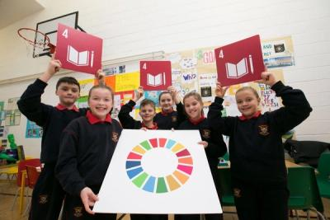

활동 3: 학습을 돕거나 방해하는 요소 찾기

이 활동에서 학생들은 어린이가 학습할 수 있는 다양한 방법을 탐구하고 이러한 방법이 모든어린이에게 양질의 교육을 제공하는 문제와 관련해 어떤 의미가 있을지 생각하게 됩니다.
활동 시간 - 45분

소개
- 사람에 따라 학습하는 방식이 다르다는 점을 강조하기 위해 학생들에게 다음과 같은 질문을 합니다.
  - 어떤 방식으로 학습하고 싶으세요?
  - 학습할 때 무엇이 가장 도움이 되나요?
  - 수업 중에 잘 모르는 것이 있다면 어떤 방법으로 도움을 받나요? 그 방법이 모두에게 도움이 되나요?
  - 자신은 어떤 유형의 학습자라고 생각하나요? 학생들이 질문의 의미를 잘 이해하지 못한다면 이제부터 그것을 알아나갈 것이라고 설명해 주세요.

학습 방법 탐구
학습자 유형
- 다음 목록을 작성해 학생들에게 보여 주세요.
  - 시각적 학습
  - 청각적 학습
  - 체험적 학습
- 아래 나열한 목록 중에서 한두 개 항목을 골라 예로 제시하기 전에 이러한 용어의 의미를 알고 있는지 물어보세요.
- 그리고 학생들에게 다른 예를 생각해 보도록 하고 함께 각 예를 목록으로 만들게 하세요.
시각적(사진, 포스터, 플래시카드, 책, 그래프 보기)
청각적(토론, 대화, 노래, 비디오, 오디오북 등 듣기)
체험적(실습 경험, 학습자가 어떤 과정을 직접 해 보기)
- 시각적, 청각적, 체험적, 복합적 학습 유형을 하나씩 말해주면서 자신이 속한다고 생각하는 유형이 나올 때 손을 들어 보라고 하세요.
  - 모두가 같은 응답을 했나요 아니면 다른 응답을 했나요?
  - 다른 학교 학생들에게 같은 질문을 한다면 그들의 응답은 같을까요 아니면 다를까요?
  - 왜 같을까요/왜 다를까요?
학습 활동
- 이제 수업 중에 많이 수행하는 활동에 초점을 맞추겠습니다. 수업시간에 좋아하는 활동이 무엇인지 학생들에게 질문하세요. 이러한 활동을 목록으로 만들거나 포스트잇에 적어보도록 하세요. 독서, 비디오 시청, 인터넷 조사 등을 좋아하는 활동의 예로 들 수 있습니다.
- 학생들이 함께 목록을 만들고 나면 목록을 살펴보고 다음과 같이 질문합니다.
  - 왜 이런 활동이 학습에 도움이 된다고 생각하나요?
  - 이러한 활동들에 공통점이 있나요?

학습 방해 요소 알아보기
지속가능발전목표 4는 모든 어린이가 양질의 교육을 받도록 하는 것임을 학생들에게 상기시켜 주세요. 학생들이 활동 목록을 보고 자신의 학습 환경에 대해 생각하도록 하세요.
자신의 학습 환경 생각해 보기
- 학교나 교실, 놀이터에서 어떤 요소들이 학습에 방해가 되나요?
- 이 질문에 정답은 없습니다. 이 활동의 목표는 공간 부족, 장비 고장, 자원 부족, 시끄럽거나 추운 환경 등 학생들이 학습에 방해가 되는 일상적인 요소에 대하여 생각하고 의견을 나누도록 하기 위한 것입니다.
토론 확대
- 이러한 활동은 지역 사회의 교육 접근성을 향상시키는 문제에 관한 토론을 시작하는 계기로 작용할 수 있습니다.
  - 자신이 받는 교육과 관련해 어떤 부분이 바뀌었으면 하나요?
  - 현재 교육받지 못하는 어린이들을 도울 방법에는 어떤 것이 있을까요?
  - 이러한 방법을 어떻게 하면 실현할 수 있을까요? 이러한 방법을 찾는 데 도움이 되는 기존의 해법이 있나요?
이러한 심도 깊은 논의를 통해 지속가능발전목표 4의 필요성을 확인하세요.
